SEMINAR MANAJEMEN KEUANGAN
RISK AND RETURN
(RISIKO DAN TINGKAT PENGEMBALIAN)



DOSEN :
Dr. Agung Sudjatmoko, S.Pd, M.M

Disusun Oleh :
Nama : Basaria Yunika S.
NIK : 1534021137
Semester : VII (tujuh)

Fakultas Ekonomi Universitas Krisnadwipayana
Jakarta - 2018

KATA PENGANTAR

Puji syukur kami panjatkan kehadirat Tuhan Yang Maha Esa karena berkat limpahan karunia dan rahmatNYA, saya bisa menyelesaikan makalah mengenai “Risk (Resiko) dan Return (Tingkat Pengembalian)” dengan baik walaupun masih banyak kekurangan di dalamnya. Saya sangat berharap makalah ini akan bermanfaat serta menambah wawasan bagi pembaca. Kami pun menyadari bahwa didalam makalah ini jauh dari kesempurnaan. Oleh sebab itu, kami mengharap adanya kritik, saran dan usulan demi perbaikan makalah yang sudah kami buat. Mengingat tak ada
sesuatu yang sempurna tanpa saran yang membangun.

Mudah-mudahan makalah sederhana ini bisa di pahami bagi siapapaun yang membacanya. Sekiranya makalah yang sudah saya susun ini dapat bermanfaat bagi saya sendiri ataupun bagi orang lain. Sebelumnya kami mohon maaf jika terdapat kesalahan kata-kata yang kurang berkenan.

Jakarta, Oktober 2018

Penyusun

DAFTAR ISI

Kata Pengantar i
Daftar Isi ii
BAB I PENDAHULUAN
1.1 Latar Belakang 1
1.2 Rumusan Masalah 1
BAB II PEMBAHASAN
2.1 Definisi Risk (Resiko) 3
2.2 Definisi Return (Pengembalian) 6
2.3 Hubungan Karakteristik Risk and Return 7
2.4 Sumber Sumber Resiko 8
2.5 Penghitungan Return 9
BAB III PENUTUP
Kesimpulan 21
DAFTAR PUSTAKA 22

BAB I
PENDAHULUAN

- Latar Belakang
Suatu keputusan keuangan yang lebih berisiko tentu diharapkan memberikan imbalan yang lebih besar, yang dalam keuangan dikenal dengan istilah “High Risk High Return”. Ada trade off antara risk dan return, sehingga dalam pemilihan berbagai alternatif keputusan keuangan yang mempunyai risiko dan tingkat pengembalian yang berbeda-beda, pengambilan keputusan keuangan perlu memperhtungkan risiko relatif keputusannya. Untuk mengukur risiko relatif digunakan koefisien variasi, yang menggambarkan risiko per unit imbalan yang diharapkan yang ditunjukkan oleh besarnya standar deviasi dibagi tingkat pengembalian yang diharapkan.
Ada dua aspek yang perlu dipertimbangkan oleh manajemen perusahaan dalam pengambilan keputusan keuangan, yaitu tingkat pengembalian (return) dan risiko (risk) keputusan keuangan tersebut. Tingkat pengembalian adalah imbalan yang diharapkan diperoleh di masa mendatang, sedangkan risiko diartikan sebagai ketidakpastian dari imbalan yang diharapkan. Risiko adalah kemungkinan terjadinya penyimpangan dari rata-rata dari tingkat pengembalian yang diharapkan yang dapat diukur dari standar deviasi dengan menggunakan statistika.
Risiko keuangan terjadi karena adanya penggunaan hutang dalam struktur keuangan perusahaan, yang mengakibatkan perusahaan harus menanggung beban tetap secara periodik berupa beban bunga. Hal ini akan mengurangi kepastian besarnya imbalan bagi pemegang saham, karena perusahaan harus membayar bunga sebelum memutuskan pembagian laba bagi pemegang saham. Dengan demikian, risiko keuangan menyebabkan variabilitas laba bersih (net income) lebih besar.

- Rumusan Masalah
Berdasarkan latar belakang yang telah di paparkan di atas, maka masalah yang dibahas dalam karya ilmiah ini antara lain :
- Perbedaan antara risiko dan tingkat pengembalian
- Hubungan antara risiko dan tingkat pengembalian
- Tipe risiko dan sumbernya
- Model yang di gunakan pada risiko dan tingkat pengembalian
- Perhitungan Tingkat Pengembalian

BAB II
PEMBAHASAN

- Definisi Risk (Risiko)
Bila ingin menjadi pengusaha sukses, maka anda harus berani menghadapi risiko. Kalimat tersebut dianggap resep untuk menjadi pengusaha dianggap sukses. Kehidupan usaha penuh dengan risiko, baik itu risiko finansial maupun manajerial.
- Risiko finansial merupakan hal yang berkaitan dengan kegagalan usaha untuk merealisasikan rencana finansial yang telah ditentukan.
- Risiko manajerial merupakan hal yang berkaitan dengan kegagalan pimpinan perusahaan dalam mengelola perusahaannya yang pada akhirnya diukur dengan kegagalan finansial.
Risk (resiko) dapat dikatakan sebagai suatu peluang terjadinya kerugian atau kehancuran. Lebih luas, risiko dapat diartikan sebagai kemungkinan terjadinya hasil yang tidak diinginkan atau berlawanan dari yang diinginkan. Dalam industri keuangan pada umumnya, terdapat suatu jargon “high risk bring about high return”, artinya jika ingin memperoleh hasil yang lebih besar, akan dihadapkan pada risiko yang lebih besar pula. Contohnya dalam investasi saham. Volatilitas atau pergerakan naik-turun harga saham secara tajam akan membuka peluang untuk memperoleh hasil yang lebih besar, namun sebaliknya, jika harga bergerak ke arah yang berlawanan, maka kerugian yang akan ditanggung sangat besar.
Menurut Ricky W. Griffin dan Ronald Ebert, risiko adalah uncertainty about future event, adapun Joel G.Siegel dan Jae K.Sim mendefinisikan risiko pada 3 hal:
- Keadaan yang mengarah kepada sekumpulan hasil khusus dimana hasilnya dapat diperoleh dengan kemungkinan yang telah diketahui oleh pengambilan keputusan
- Variasi dalam keuntungan penjualan atau variabel keuangan lainnya
- Kemungkinan dari sebuah masalah keuangan yang mempengaruhi kinerja operasi perusahaan atau posisi keuangan
David K. Eiteman, Arthur I Stonehill dan Michael H. Moffet mengatakan bahwa risiko dasar adalah the mismatching of interest rate bases for associated assets and liabilities. Sehingga secara umum risiko dapat ditangkap sebagai bentuk keadaan ketidakpastian tentang suatu keadaan yang akan terjadi nantinya dengan keputusan yang diambil berdasarkan suatu pertimbangan. Menurut salah satu definisi, risiko (risk) adalah sama dengan ketidakpastian (uncertainty). Secara umum risiko dapat diartikan sebagai suatu keadaan yang dihadapi seseorang atau perusahaan dimana terdapat kemungkinan yang merugikan. Dalam penyusunan anggaran modal, suatu proyek investasi ( perluasan usaha / penggantian aktiva tetap ) kita sering mengalami kegagalan setelah proyek tersebut dilaksanakan. Hal ini karena kita tidak memperhitungkan unsur risiko didalamnya.
Resiko investasi saham dikaitkan dengan probabilitas atau kemungkinan tingkat pengembalian (return) masa depan yang lebih rendah dari yang diharapkan atau return-nya negatif. Resiko sekuritas, khususnya saham, dapat dipertimbangkan dalam dua cara, yaitu :
- Resiko yang dihitung sendiri, dimana tingkat pengembalian dianalisis secara individu (sendiri).
- Resiko dalam konteks portofolio, dimana tingkat pengembalian dihitung berdasarkan sejumlah saham yang digabungkan dan kemudian return secara konsolidasi dianalisis.
Dalam konteks portofolio, risiko dalam suatu saham dapat dibagi menjadi dua komponen, yaitu:
- Komponen Resiko diversifiable atau unsystematic risk, yaitu risiko yang dapat dikurangi dengan melakukan diversifikasi saham.
- Komponen Resiko undiversiable atau systematic risk atau tesiko pasar, yang mencerminkan resiko yang diakibatkan karena adanya penurunan pasar saham secara umum.
Sebagai contoh : risiko aliaran kas (cashflow) dalam faktor diskonto (discount rate) sebagai biaya modal. Apabila aliran kas yang ada kita peroleh diwaktu yang akan datang tidak ada risiko, berarti kita dapat menentukan dengan tepat, keputusan yang akan diambil. Hal ini karena anggaran yang kita susun baik mengenai aliran kas masuk (cash in flow) maupun aliran kas keluar (cash out flow) dianggap pasti terjadi dimasa yang akan datang. Namun, jika terjadi penyimpangan, yang tidak menguntungkan, maka perusahaan akan kesulitan menyesuaikannya, karena risiko terjadinya penyimpangan tersebut belum ditentukan oleh perusahaan, lain jika unsur risiko telah ditentukan didepan. Maka apabila terjadi penyimpangan perusahaan akan lebih mudah menghitungnya. Demikian pula biaya modal yang harus dikeluarkan dalam anggaran modal. Apabila kita menganggap bahwa COC yang akan dikeluarkan tanpa risiko, maka kita akan lebih mudah menghitungnya. Namun, dalam kenyataannya COC tersebut kemungkinan akan naik atau turun. COC yang turun bagi perusahaan akan menguntungkan, karena perusahaan mengeluarkan biaya yang lebih kecil, tetapi jika COC tersebut naik, maka akan mengurangi kebutuhan perusahaan. Apabila perusahaan menganggap bahwa biaya modal tersebut konstan/risiko, maka perusahaan dapat menggunakan tingkat bunga bebas risiko (free risk).
Indonesia belum ada tingkat bunga yang bebas risiko secara murni. Tingkat bunga SBI yang biasanya digunakan sebagai acuan tingkat bunga bebas risiko sebenarnya juga mengandung risiko. Walau lebih kecil risikonya dibandingtingkat bunga deposito bank-bank di Indonesia. Apalagi dalam keadaan keadaan perekonomian yang kurang menguntungkan. Besar tingkat risiko yang dimaksukan dalam panilainaan investasi akan mempengaruhi besarnya hasil yang diharapkan oleh pemodal. Apabila perusahaan membangdingkan tingkat risiko yang tinggi pada suatu investasi yang dianggarkan, maka pemodal yang akan menanamkan dananya pada investasi tersebut mengharapkan hasil/ mensyaratkan hasil (required rate of return) yang tinggi pula dan terjadi sebaliknya. Memang antara hasil dan risiko ( risk and return ) memiliki hubungan linear yang berkebalikan. Semakin tinggi risiko, maka semakin tinggi hasil yang diperoleh. Sebaliknya semakin rendah risiko maka semakin rendah pula hasil yang diperoleh atau disyaratkan. Risiko terhadap perusahaan tidak dapat dihindari, kita hanya dapat mengelola bagaimana agar risiko tersebut sekecil mungkin mempengaruhi keputusan perusahaan. Risiko yang terjadi diperusahaan ada yang dapat dikelola/diatasi perusahaan terdapat pula risiko yang tidak dapat diatasi perusahaan. Risiko yang tidak dapat diatasi perusahaan ini biasanya karena tidak dapat dikontrol oleh perusahaan.
Risiko yang ada diperusahaan dapat dibedakan tiga jenis risiko :
- Risiko individual merupakan risiko yang berasal dari proyek investasi secara individu tanpa dipengaruhi oleh proyek lain.
- Risiko perusahaan meupakan risiko yang dapat diukur tanpa mempertimbangkan keanekaragaman yang dihadapi/portofolio yang dilakukan oleh investor.
- Risiko pasar (market risk) merupakan risiko investasi yang ditinjau dari investor yang menanamkan modalnya pada investasi yang juga dilakukan oleh perusahaan dan perusahaan-perusahaan lain.
Risiko investasi dapat diartikan sebagai kemungkinan terjadinya perbedaan antara actual return dan expected return, sehingga setiap investor dalam mengambil keputusan investasi harus selalu berusaha meminimalisasi berbagai risiko yang timbul, baik jangka pendek maupun jangka panjang.
Umpamakan seorang investor membeli short-term government bond (surat berharga pemerintah jangka pendek) seharga Rp. 100.000.000,- dengan tingkat bunga/coupon rate sebesar 15,5% setahun dan jangka waktunya 5 tahun. Dalam contoh kasus ini, pendapatan yang akan diperoleh oleh investor darishort-term bond tersebut dapat diperkirakan dengan pasti, dan investor semacam ini bisa digolongkan dalam apa yang disebut risk-free.
Andaikata uang sebesar Rp. 100.000.000,- tersebut diinvestasikan dalam bentuksaham dari suatu perusahaan, maka hasil dari investasi ini tidak bisa diramalkan dengan pasti. Karena rate of returnakan bervariasi dan sangat besar kemungkinannyauntuk memperoleh kerugian. Maka saham bisa dikatakan secara relatif mengandung risiko yang lebih tinggi atau bisa dikatakan risky.
Dengan demikian pengertian risk (resiko) dari kedua ilustrasi diatas, akan mempunyai dampak yang berbeda bagi investor apabila mereka dihadapkan pada situasi pengambilan keputusan di bidang investasi. Maka didalam rangka proses pengambilan keputusan, sebaiknya kita buat banyak kemungkinan-kemungkinan alternatif yang akan kita pilih. Hal ini dimaksudkan agar kita dapat memilih alternatif yang paling menguntungkan.

- Definisi Return (Pengembalian)
Return atau pengembalian adalah keuntungan yang diperoleh perusahaan, individu dan institusi dari hasil kebijakan investasi yang dilakukan. Menurut R. J. Shook, return merupakan laba investasi, baik melalui bunga atau deviden. Beberapa jenis return berdasarkan bentuk dan polanya, antara lain :
- Return on equity atau imbal hasil atas ekuitas merupakan pendapatan bersih dibagi ekuitas pemegang saham.
- Return of capital atau imbal hasil atas modal merupakan pembayaran kas yang tidak kena pajak kepada pemegang saham yang mewakili imbal hasil modal yang diinvestasikan dan bukan distribusi deviden. Investor mengurangi biaya investasi dengan jumlah pembayaran.
- Return on investment atau imbal hasil atas investasi merupakan membagi pendapatan sebelum pajak terhadap investasi untuk memperoleh angka yang mencerminkan hubungan antara investasi dan laba.
- Return on invested capital atau imbal hasil atas modal investasi merupakan pendapatan bersih dan pengeluaran bunga perusahaan dibagi total kapitalisasi perusahaan.
- Return realization merupakan return yang telah terjadi.
- Return on network atau imbal hasil atas kekayaan bersih merupakan pemegang saham yang dapat menentukan imbal hasilnya dengan membandingkan laba bersih setelah pajak dengan kekayaan bersihnya.
- Return on sales atau imbal hasil atas penjualannya merupakan untuk menentukan efisiensi operasi perusahaan, seseorang dapat membandingkan presentase penjualan bersihnya yang mencerminkan laba sebelun pajak terhadap variable yang sama dari periode sebelumnya.
- Return ekspektasi merupakan return yang diharapkan akan diperoleh oleh investor di masa mendatang.
- Total return merupakan return keseluruhan dari suatu investasi dalam suatu periode tertentu.

- Hubungan Karakteristik Risk dan Return
Risk and return adalah kondisi yang dialami oleh perusahaan, institusi, dan individu dalam keputusan investasi yaitu, baik kerugian maupun keuntungan dalam suatu periode akuntansi. Hubungan antara risiko dengan tingkat pengembalian adalah:
- Bersifat linear atau searah
- Semakin tinggi tingkat pengembalian maka semakin tinggi pula risiko
- Semakin besar asset yang kita tempatkan dalam keputusan investasi maka semakin besar pula risiko yang timbul dari investasi tersebut.
- Kondisi linear hanya mungkin terjadi pada pasar yang bersifat normal.
Menurut Paul L. Krugman dan Maurice Obstfeld, bahwa pada kenyataanya, seorang investor yang netral terhadap risiko cenderung mengambil posisi agresif maksimum. Ia akan membeli sebanyak mungkin aset yang menjanjikan hasil tinggi dan menjual sebanyak mungkin aset yang hasilnya lebih rendah. Perilaku inilah yang menciptakan kondisi paritas suku bunga. Adapun karakteristik tersebut secara umum dapat dibagi menjadi tiga, yaitu :
- Takut pada Risiko (Risk Avoider) Karakteristik ini di mana sang decision maker sangat hati-hati terhadap keputusan yang diambilnya bahkan ia cenderung begitu tinggi melakukan tindakan yang sifatnya mengindari risiko yang akan timbul jika keputusan diaplikasikan. Karakter pebisnis yang melakukan tindakan seperti ini disebut dengan safety player.
- Hati-hati pada Risiko (Risk Indifference) Karakteristik ini di mana sang decision maker sangat hati-hati atau begitu menghitung terhadap segala dampak yang akan terjadi jika keputusan diaplikasikan. Bagi kalangan bisnis, mereka menyebut orang dengan karakter seperti ini secara ekstrem disebut sebagai tipe peragu.
- Suka pada Risiko (Risk Seeker atau Risk Lover) Karakteristik ini adalah tipe yang begitu suka pada risiko. Mereka terbiasa dengan spekulasi dan itu pula yang membuat penganut karakteristik ini selalu saja ingin menjadi pemimpin dan cenderung tidak ingin menjadi pekerja. Mental risk seeker adalah mental yang dimiliki oleh pebisnis besar dan juga pemimpin besar. Karakter ini yang paling mendominasi jika dilihat dari kedekatannya pada risiko.

- Sumber-sumber Risiko
Menurut Eduardus Tandelilin, sumber-sumber risiko terdiri dari beberapa jenis, antara lain :
- Risiko Suku Bunga Naik turunnya suku bunga perbankan akan mempengaruhi keputusan publik dalam menetapkan keputusannya. Jika suku bunga naik maka publik akan menyimpan dananya di bank seperti dalam bentuk deposito, namun jika turun maka publik akan menggunakan dananya untuk membeli saham.
- Risiko Pasar Kondisi risiko pasar dapat dilihat pada saat fluktuasi pasar, krisis moneter, dan resesi ekonomi.
- Risiko Inflasi Saat inflasi daya beli masyarakat turun, sedangkan saat normal daya beli masyarakat naik.

- Perhitungan Return
Return adalah keuntungan atau aliran kas bersih yang di peroleh dari suatu investasi. Sedangkan resikoa adalah kemungkinan bahwa return sesungguhnya dari suatu investasi akan tidak sesuai dari return yang diharapka. Risiko menunjukan variabilitas return dari yang diharapkan sehingga makin bervariasi return, makin tinggi pula risiko dari suatu aset. Return atau pengembalian adalah keuntungan yang diperoleh perusahaan, individu, dan institusi dari hasil kebijiakan investasi yang dilakukan.
Berdasarkan penerimaan oleh investor, return dapat dibagi menjadi dua kategori besar, yaitu :

- Expected Return
Expected return atau return yang diharapkan, merupakan perhitungan penting dalam penilaian (valuation) sekuritas. Prinsip dasar perhitungannya adalah dengan menambahkan risk-free rate dan risk premium.
Expected Return = Risk − free rate + Risk Premium
Persamaan tersebut bermakna bahwa return yang diharapkan dari suatu cash flow terdiri dari dua komponen.
Komponen pertama adalah risk-free rate, yang menunjukkan tingkat bunga sekuritas yang memiliki risiko paling rendah, seperti tingkat bunga deposito atau obligasi pemerintah. Riskfree rate sendiri terdiri dari dua sub-komponen, yaitu tingkat inflasi yang diperkirakan dan tingkat return atas sekuritas bebas risiko.
Komponen kedua dalam expected return adalah risk premium, yaitu tingkat risiko suatu investasi yang diperkirakan. Menurut Weigand (2014), risk premium berbeda untuk setiap jenis asset. Risk premium bisa semakin besar jika investor menjadi semakin pesimis atas pilihan investasinya. Sebaliknya, risk premium bisa semakin kecil jika kepercayaan investor terhadap bisnis nya bertumbuh dan investor dapat mengenali adanya momentum yang tepat atas keputusan investasinya.
Persamaan di atas juga menunjukkan bahwa jika risiko yang diperkirakan atas suatu aset (asset’s perceived risk) meningkat, maka harga aset harus merefleksikan risiko premium yang lebih tinggi. Jika seorang investor berinvestasi pada aset yang mengandung risiko yang lebih tinggi, maka tingkat return yang diharapkan harus sudah memperhitungkan tingkat kompensasi yang lebih tinggi (karena investor tersebut mau menanggung risiko tinggi). Di sisi lain, harga asset (yang memiliki risiko tinggi tersebut) umumnya lebih rendah secara relative terhadap nilai cash flow yang diharapkan (dari pengelolaan asset tersebut).
Berikut ini adalah beberapa contoh perhitungan expected return. Yang perlu digarisbawahi adalah perhitungan expected return didasarkan pada expected future cash flow, periode waktu perolehan cash flow, dan besarnya nilai investasi saat ini yang dikeluarkan investor untuk memperoleh kepemilikan atas asset tersebut.
- Perhitungan expected return investasi tahunan
Pembayaran tabungan senilai $100,000 yang dibayarkan setiap akhir tahun selama 5tahun, dengan tingkat bunga 12%, maka di akhir tahun ke-lima, nilai intrinsik tabungan adalah:
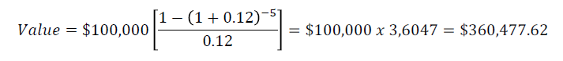
Hasil perhitungan tersebut dapat dimaknai bahwa jika seorang investor membayar $360,477.62 pada saat ini, dengan tingkat bunga (discount rate) sebesar 12% per tahun, maka selama 5 tahun mendatang investor tersebut akan mendapat return tahunan sebesar $100,000. Metode ini dapat Anda gunakan untuk memperkirakan berapa besarnya investasi saat ini agar di masa mendatang Anda bisa memperoleh pendapatan bunga setiap tahun secara tetap pada tingkat bunga tertentu.

Latihan 1. Hitunglah berapa nilai intrinsik investasi saat ini jika tingkat bunga turun menjadi 10%. Anda akan dapati bahwa nilai intrinsik saat ini (intrinsic value of cash flow) naik menjadi $379,079. Perhatikan bahwa terdapat hubungan berlawanan antara nilai intrinsik investasi dengan tingkat expected return. Jika investor berinvestasi pada tingkat bunga yang lebih rendah, maka nilai intrinsik investasi saat ini akan meningkat.
Contoh ini menunjukkan prinsip investasi utama, yaitu membeli pada nilai rendah dan menjual asset pada harga tinggi (buy low and sell high). Jika saat ini investor berinvestasi pada harga $360,477.62 (lebih rendah dibandingkan $379,079), maka tingkat return yang dia harapkan adalah 12% (lebih tinggi dibandingkan 10%).

- Perhitungan expected return obligasi
Seorang investor mendapat tawaran untuk membeli obligasi dengan nilai nominal $1,000 berumur 9 tahun dan mendapatkan bunga tahunan (annual coupon) sebesar $80. Berapa nilai investasi dalam obligasi yang harus dikeluarkan investor tersebut jika tingkat return yang diharapkan adalah 6%? Berdasarkan perhitungan di bawah ini, besarnya nilai investasi maksimal yang perlu dikeluarkan untuk membeli obligasi adalah $1,136.03 jika tingkat return yang diharapkan adalah 6%.
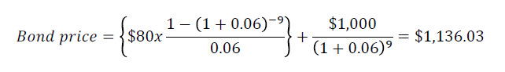
Latihan 2. Hitunglah berapa besarnya cash outflow pembelian obligasi jika return diharapkan adalah 7.23% saat ini jika tingkat bunga turun menjadi 10%? Anda akan dapati bahwa dengan tingkat return 7.23% maka investor membutuhkan nilaiinvestasi yang lebih rendah yaitu sebesar $1,050.

- Perhitungan expected return proyek perusahaan
Suatu perusahaan berencana untuk membiayai suatu proyek yang membutuhkan nilai investasi sebesar $500,000, dan diharapkan dapat menghasilkan pendapatan $150,000 per tahun (berupa free cash flow) selama 5 tahun. Berapakah nilai intrinsik cash inflow yang diharapkan bisa terjadi jika tingkat expected rate of return adalah 10%? Bagaimana saran Anda, apakah perusahaan perlu merealisasikan proyek tersebut? Sebagaimana dihitung dalam persamaan di bawah, investor dapat mengharapkan nilai intrinsik investasi sebesar $568,618 sebagai nilai investasi saat ini yang diperlukan untuk memulai proyek, dan net present value (NPV) sebesar $68,618.
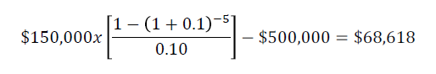
Latihan 3. Hitunglah berapa % tingkat return yang diharapkan agar nilai NPV sama dengan nol? Anda akan dapati bahwa dengan tingkat return 15.2% dan nilai intrinsik investasi saat ini sebesar $500,000, besarnya NPV adalah nol. Perhatikan bahwa tingkat expected return dimana NPV bernilai lebih besar (yaitu sebesar $68,618) adalah lebih kecil, yaitu sebesar 10% (dibandingkan tingkat expected return dimana NPV sama dengan nol, yaitu 15,2%). Hitunglah berapa besarnya total expected return proyek tersebut jika nilai investasi awal meningkat menjadi $600,000, tingkat return tahunan sebesar $100,000 dan persentase expected return sebesar 7.9%. Bagaimana interpretasi Anda?

- Perhitungan expected return ekuitas
Perhitungan expected return saham didasarkan pada prinsip keuangan bahwa ada hubungan positif antara resiko dan expected return. Prinsip utama perhitungan expected return didasarkan pada formula berikut ini.
Expected Return = Risk − free rate + Risk Premium
Formula tersebut secara implisit bermakna bahwa jika resiko suatu asset diperkirakan naik, maka harga asset tersebut akan merefleksikan peningkatan resiko premium. Dengan demikian, pemilik asset yang beresiko akan mendapatkan return yang lebih tinggi sebagai kompensasi atas kemauan dan kemampuan untuk menanggung resiko ekstra. Metode utama untuk mengestimasikan expected return suatu saham adalah capital asset pricing model (CAPM). Metode ini banyak dipilih karena terdapat perhitungan resiko saham untuk menentukan expected return, yang konsisten dengan prinsip keuangan tersebut di atas. Persamaan CAPM adalah sebagai berikut.
Expected Return = Risk − free rate + [β x (Expected Return on Stock - Risk -free rate)]
Prinsip CAPM menyatakan bahwa expected return suatu saham (atau portofolio saham) sama dengan risk-free rate ditambah dengan resiko premium, yang dimulai dari perbedaan antara perkiraan jangka panjang atas return saham (long-term expectation of the stock’s return) dengan tingkat bunga bebas resiko (current risk-free rate). CAPM kemudian dihitung dengan mengalikan selisih tersebut dengan beta saham, yang bertindak sebagai indeks volatilitas relative saham (atau portofolio) tersebut.

- Realized returns
- Total returns
Dalam konteks realized return, investor dapat menghitung total return, yaitu return keseluruhan dari suatu investasi pada suatu periode. Dari kepemilikan suatu saham, total return dapat dihitung dari capital gain/loss yang diperoleh investor ditambah dengan yield. Dengan kata lain, total return dari suatu investasi adalah persentase perubahan nilai asset termasuk deviden yang diperoleh investor dalam suatu intervalwaktu.
Perhitungan capital gain/loss adalah sebagai berikut.
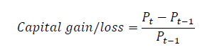
Dimana Pt = Harga investasi di suatu periode,
Pt-1 = Harga investasi di periode sebelumnya.

Sementara, yield adalah persentase penerimaan kas periodik terhadap harga investasi periode tertentu (Jogiyanto, 2014). Yield dihitung dengan menggunakan rumusberikut ini. Perhitungan yield untuk investasi dalam saham dilakukan dengan menggunakan rumus berikut.
Sementara yield untuk investasi dalam obligasi adalah sebagai berikut.
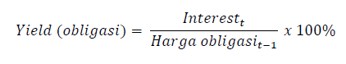
Dengan demikian, total return dihitung sebagai berikut.
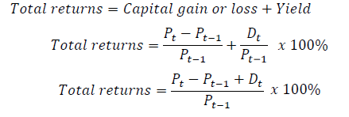

Contoh :
Tabel 1. Perhitungan capital gain/loss, yield dan total return.
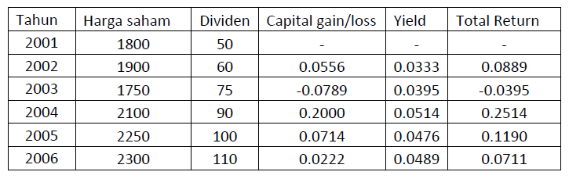

Contoh :
Tabel 2. Data harga saham rata-rata per bulan perusahaan ABC
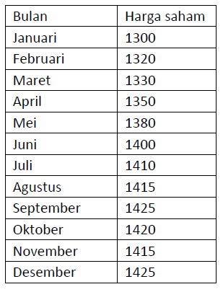
Pembayaran deviden pada tahun tersebut dilakukan pada Bulan Desember sebesar Rp 120,00. Perhitungan return total pada Bulan Desember adalah sebagai berikut :
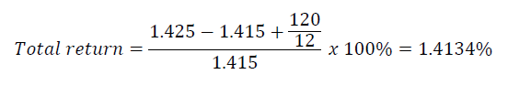
Jika total pembayaran deviden dilakukan dua kali dalam satu tahun, yaitu tanggal 1 Juli dan 1 Desember, maka perhitungan return total semester kedua (Juli-Desember) adalah sebagai berikut. Rata-rata harga saham bulan Januari hingga Juni adalah Rp. 1.346,67 dan rata-rata harga saham bulan Juli hingga Desember adalah Rp. 1.418,33. Dengan demikian perhitungan total return adalah:
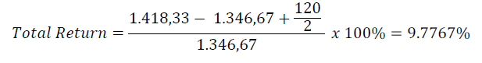

2. Relative returns
Return total bisa bernilai negative karena adanya penurunan harga investasi. Nilai return negative tidak bisa digunakan untuk analisis lebih lanjut, terutama untuk perhitungan pengakaran. Untuk itu, analis bisa menggunakan relative return yang bernilai positif, yaitu dengan menambah nilai 1 terhadap nilai return total.
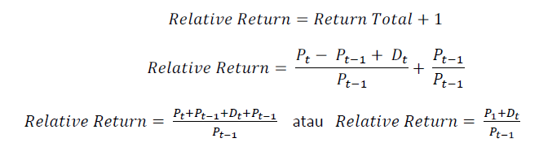
Contoh:
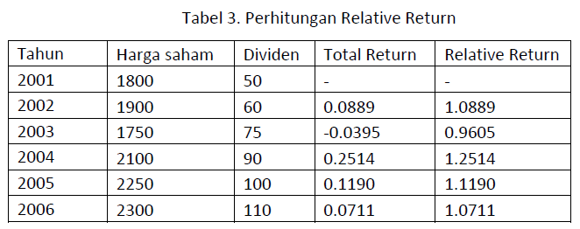\

3. Kumulatif Return
Investor berkepentingan untuk mengetahui tambahan kekayaan atau perubahan
kemakmuran investor secara total, yaitu sejak dari investasi awal dilakukan. Untuk itu, investor dapat menggunakan indeks kemakmuran kumulatif.
IKK = KK₀ (1+R₁)(1+R₂)....(1+R_{n})
Dimana:
IKK = Indeks Kemakmuran Kumulatif, mulai dari periode pertama sampai periode n,
KK0 = Kekayaan awal, biasanya digunakan nilai Rp. 1,
Rt = Return periode ke-t.

Contoh :
Dengan data harga saham dan dividen sebagaimana pada tabel di atas, maka perhitungan IKK adalah sebagai berikut.
Tabel 4. Perhitungan Indeks Kemakmuran Kumulatif (IKK)
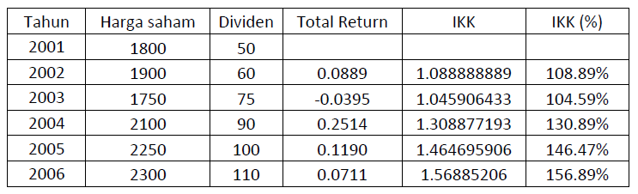
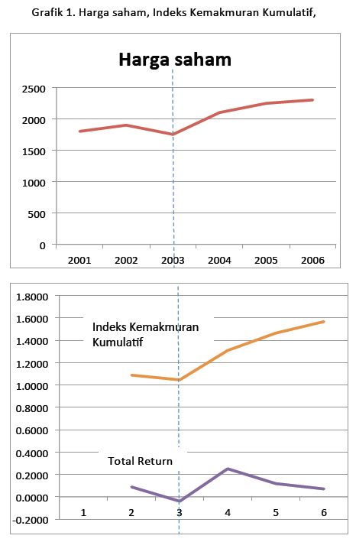

4. Return yang disesuaikan
Pembahasan return sebelumnya didasarkan pada nilai nominal yang hanya mengukur perubahan nilai uang. Metode tersebut tidak mempertimbangkan tingkat inflasi dan perubahan harga beli. Jika investor menanamkan modal dalam sekuritas keuangan, investor perlu membandingkan perolehan return dengan kemampuan return untuk betul-betul dapat dianggap sebagai pendapatan yang sesuai dengan tingkat harga barang saat itu. Pendekatan return yang disesuaikan disebut juga sebagai real return atau return riil atau inflation adjusted return atau return yang disesuaikan dengan inflasi. Formula yang digunakan adalah sebagai berikut.
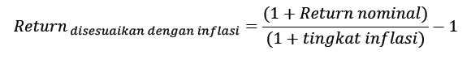

Contoh
Suatu sekuritas menghasilkan return sebesar 15% setahun. Dengan tingkat inflasi pada tahun tersebut senilai 7%, maka return riil sekuritas tersebut adalah:
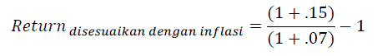
Return yang disesuaikan dengan inflasi = 7.48%
Dalam investasi internasional, lazim jika investor membentuk portofolio sekuritas yang berasal dari beberapa negara dan menggunakan mata uang yang berbeda. Perhitungan return yang disesuaikan dengan kurs mata uang asing menggunakan formula sebagai Berikut.

Contoh :
Seorang investor berinvestasi pada saham asing pada saat kurs mata uang rupiah terhadap dolar adalah Rp 12.000,00. Dalam satu tahun, saham tersebut memberikan return sebesar 15%. Pada saat saham akan dijual, kurs rupiah Rp 13.000,00 tiap 1USD. Berapakah return bersih setelah disesuaikan dengan mata uang dolar tersebut?
Return yang telah disesuaikan dengan kurs mata uang adalah 24.58%

5. Perhitungan return dengan pendekatan rata-rata geometrik
Pendekatan ini digunakan untuk menghitung rata-rata return dengan memperhatikan tingkat pertumbuhan kumulatif satu periode ke periode selanjutnya. Rata-rata geometrik dianggap lebih tepat digunakan untuk menghitung rata-rata return dari sekuritas yang diinvestasikan dalam beberapa periode. Perhitungan return dengan rata-rata geometrik adalah sebagai berikut.
Dimana :
Rn = Return untuk periode ke-n
n = Jumlah dari return

Contoh :
Harga suatu saham pada periode ke-0 (awal) adalah Rp. 1000,-. Pada periode selanjutnya (periode ke-1), harga saham meningkat menjadi Rp. 1250,-. Pada periode kedua, harga saham turun menjadi Rp. 1200,-. Perhitungan masing-masing return adalah:
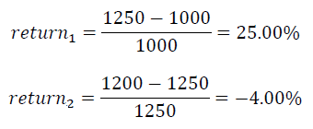
Rata-rata return dengan perhitungan metode rata-rata aritmetika adalah:
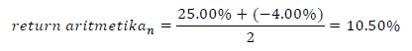
Dengan perhitungan metode rata-rata geometric adalah:
Jika return dan harga tumbuh sebesar 10.50%, maka harga saham periode kedua seharusnya menjadi Rp. 1221.03, dihitung dari:
Rp. 1000 x (1 + 0.1050) x (1+0.1050) = Rp. 1.221,03
Sementara harga saham periode ke-2 harga saham yang sesungguhnya adalah Rp 1.200,00. Perhitungan harag saham periode ke-2 dengan menggunakan rata-rata geometric adalah sebagai berikut :
Rp. 1000 x (1 + 0.0954) x (1+0.0954) = Rp. 1.200
Terlihat bahwa perhitungan dengan rata-rata geometriclebih sesuai dengan harga saham sesungguhnya. Rata-rata geometric juga bisa digunakan untuk menghiutng Indeks Kemakmuran Kumulatif (IKK)

6. Perhitungan realized return portofolio
Perhitungan return realisasi (realized return) di atas adalah perhitungan untuk investasi tunggal untuk individual asset. Perhitungan return realisasi dari suatu portofolio dinyatakan dengan cara menghitung bobot (weighted) dari rate of return historis (historical rate of return). Pembobotan rate of return dilakukan dalam bentuk dollar-weighted ataupun berdasarkan value-weighted mean rate of return.
Sebelumnya, investor perlu menghitung HPR dan HPY. Jika holding period bermakna periode dimana investor dinyatakan sebagai pemilik suatu investasi, maka HPR atau Holding PeriodReturn adalah return yang diperoleh saat seorang investor tersebut memiliki suatu investasi. Perhitungan HPR dilakukan dengan formula:
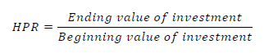
Nilai HPR selalu positif, tidak pernah negative. Nilai HPR lebih besar dari 1 bermakna bahwa terdapat peningkatan kemakmuran bagi investor pemilik investasi. Artinya, investor menerima rate of return positif dalam periode kepemilikan investasi. Nilai HPR kurang dari 1 artinya investor mengalami penurunan tingkat kemakmuran, karena ending value lebih rendah dibandingkan beginning value, atau terjadi return negative selama periode investasi. Jika HPR sama dengan nol, bermakna investor mengalami kerugian.
Dengan demikian, HPR bermanfaat untuk mengukur perubahan nilai investasi. Tetapi, investor perlu mengevaluasi return dalam bentuk persentase berdasarkan nilai investasi tahunan agar memudahkan investor untuk membandingkan return tersebut dengan return yang ditawarkan investasi lain yang memiliki karakteristik yang berbeda. Untuk itu, investor perlu menghitung HPY atau Holding Period Yield, yang menunjukkan persentase return tahunan (annual percentage rate).

Formula untuk menghitung HPY adalah:

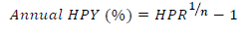

Contoh perhitungan HPR dan HPY :
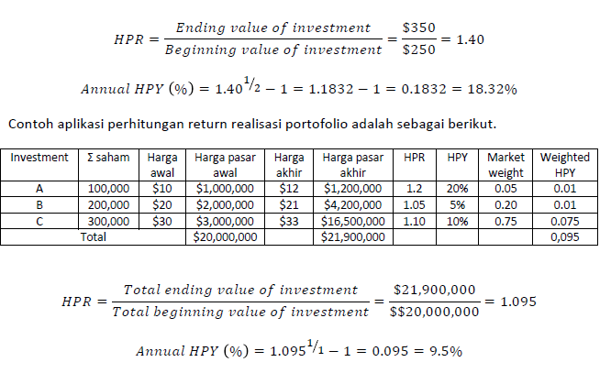

BAB III
KESIMPULAN

- Return dan risiko mempunyai hubungan yang positif, semakin besar risiko (risk) yang ditanggung, semakin besar pengembalian (return) yang harus dikompensasikan. Sebaliknya, semakin kecil return yang diharapkan, semakin kecil risiko yang ditanggung.

- Model perhitungan risiko yang paling sering dipergunakan khususnya dalam investasi, yaitu secara standar deviasi dan varian

- Tingkat pengembalian faktor yang perlu diperhatikan adalah seperti harga saham, dividenyang perlu.

- Hubungan antara risiko dengan tingkat pengembalian adalah:
1. Bersifat linear atau searah
2. Semakin tinggi tingkat pengembalian maka semakin tinggi pula risiko
3. Semakin besar asset yang kita tempatkan dalam keputusan investasi maka semakin besar pula risiko yang timbul dari investasi tersebut.
4. Kondisi linear hanya mungkin terjadi pada pasar yang bersifat normal

DAFTAR PUSTAKA

- Brealey, Myers, dan Marcus. 2007. Dasar- dasar Manajemen Keuangan. Perusahaan. Edisi kelima. Jakarta: Erlangga.
- Indroes , Fery N. dan Sugiarto.2006. Manajemen Risiko Perbankan. 2006.
- Fahmi, Irham dan Yovi Lavianti Hadi.2009. Teori Portofolio dan Analisis Investasi “Teori dan Soal Jawab”.
- Guru besar keuangan di Stanford University Graduate School of Business. Pada tahun 1990mendapat hadiah Nobel di bidang ekonomi. Beliau merupakan salah satu orang yang memunculkan pemahaman CAPM pada tahun 1960-an selain Lintner dan Mossin.

